Едіге Айдана Жандосқызы
- Основные сведения
дата рождения | 05.02.1993 год | 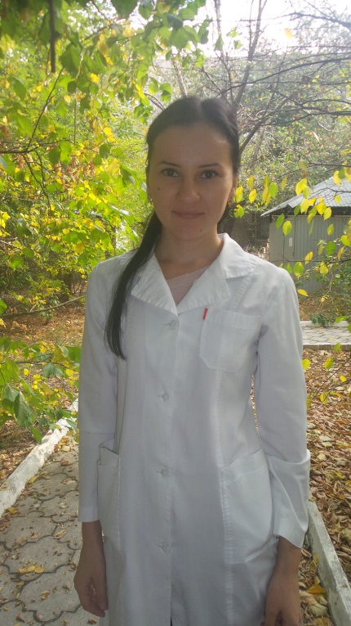
должность | преподаватель
ученая степень | -
ученое звание | -

- Образование

№  п/п | Год окончания | Официальное название  учебного заведения | Специальность/  направление | Квалификация
2.1 | 2015г | Казахский национальный медицинский университет им.С.Ж.Асфендиярова | Общая медицина | Бакалавр медицины
2.2 | 2017г | ЮКГФА | Общая медицина | Врач терапевт

- Опыт научно-педагогической работы

№ п/п | Период работы (годы) | Официальное название организации, структурное подразделение | Должность
3.1 | 2017-2018г | ЮКМА | Магистрант

- Диссертации

№  п/п | Название (ученая степень, специальность, тема) | Место, год защиты
6.1 | - Ғылыми бағыты: «Шымкент қаласы ер азаматтарының арасында миокард инфарктының дамуына климатық факторлардың әсері» | -

- Область научных интересов

Ключевые слова, характеризующие область научных интересов
кардиология

